|  |  |
| --- | --- |
| **image003** | **ГИМС МЧС России по Тверской области напоминает!** |

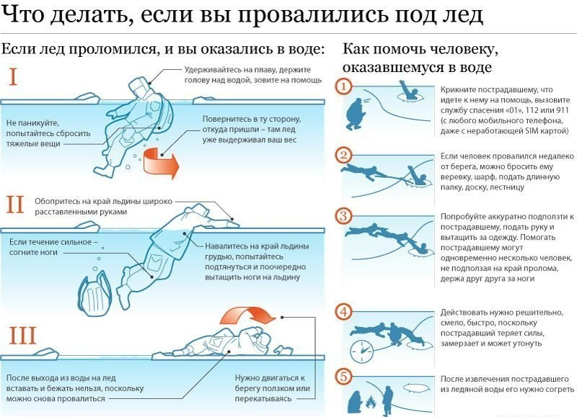

|  |  |
| --- | --- |
| **image003** | **ГИМС МЧС России по Тверской области напоминает!** |

Если вы провалились в холодную воду:

– не теряйте самообладания и не поддавайтесь панике;

– стабилизируйте дыхание, не допускайте беспорядочных движений и не наваливайтесь всей тяжестью тела на тонкую кромку льда;

– освободитесь от обуви;

– постарайтесь опереться локтями о лед и перевести тело в горизонтальное положение;

– осторожно вытащите на лед ногу, расположенную ближе к кромке, наклонитесь в ту же сторону и, перекатившись на лед, вытащите из воды вторую ногу;

– не вставая, без резких движений отползите как можно дальше от опасного места в ту сторону – откуда пришли*.*